巡天规划模拟

巡天策略规划模拟就是利用已知设备、观测等各种条件，对观测区域进行模拟编排，通过对巡天策略的规划，可以对覆盖范围有更直观的认识、对巡天结果有预期的了解，从而能及早的控制巡天策略中存在的问题。对于巡天策略的影响因素有很多，其中包括卫星的轨道运动，太阳、月亮、地球光对观测的影响，飞行器太阳帆板舱段的遮挡以及地轨运行中地球的SAA区域对设备的影响等。图1为巡天模拟示意图.



图1 巡天模拟示意图

1 轨道参数

轨道高度400KM

卫星倾角 42.5°；

进动周期 61天；

卫星轨道周期 92 分钟。

2 望远镜的侧摆范围

考虑到望远镜会受到飞行器自身的各个仓段以及太阳帆板的遮挡，在做巡天规划将望远镜的侧摆范围设定了较小的范围以避免遮挡。

前后摆角范围 10° - -10°；

左右摆角范围（左为向北半球方向摆动，右则相反）30°- -10°。

3 太阳与月球方位

在模拟中使用了ephemeris.com[1]提供的程序，读取NASA JPL的DE405 星历[2]数据，并且进行插值，从而获得准确的太阳和月球的方位。

在模拟中，视轴方向与太阳、月球的方位应满足的条件为：

太阳与视轴的夹角不得小于50°；

月球与视轴的夹角不得小于30°。

4 地球遮挡与反照

地球对近地轨道望远镜观测方向有较大的影响。首先，地球所遮挡的方向无法观测。其次，地球反照光可对望远镜造成很高的背景噪声，大大降低观测效率。地球遮挡与反照可以统一考虑，作如下要求：

望远镜观测方向与地球亮边夹角≥70°；

望远镜观测方向与地球暗边夹角≥30°。

5 SAA区域影响

SAA区域为范艾伦辐射带接近地球表面的区域，大量的太阳粒子落在该区域，对于低轨飞行器有很大的影响。通过该区域上空时，为了避免异常运作，望远镜必须关机。

规划中，用到了400km轨道高度的SAA影响的最大区域，这里将SAA区域简化成一个五边形，五个端点的经纬坐标依次为：（5°E，32°S），（54°E，15°S），（81°E，25°S），（72°E，42.5°S），（13°E，42.5°S）。图2中红色框的区域是SAA影响范围。

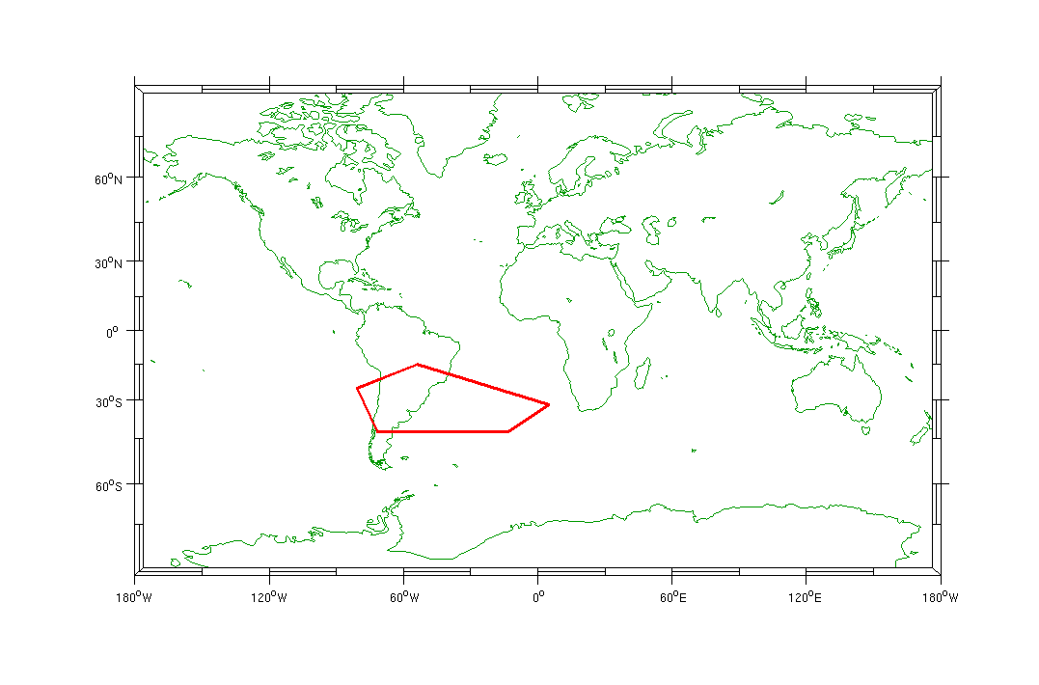

图2 SAA影响区域示意图

6天区划分

CCD焦面分为八个区域，每个区域视场面积为0.125平方度。为了实现相邻天区图像的拼接，寻找共同的控制点或参考星体，在相邻图像间，必须具有一定的视场重叠。对于拼接焦面，CCD之间的拼接缝隙上没有观测结果，而通过一定的视场重叠或错位，可以实现图像接缝的修正。在巡天规划中设置5%的重叠，对于0.125平方度的方形视场，其边长为0.5°X 0.25°，重叠区域为0.00625平方度。

如图3所示，在赤道坐标系内划分观测天区，按全天均匀覆盖预先设定观测方向，在模拟中按照一定的策略选择优先级最高的方向进行观测。由于图3为直角坐标系投影，同一视场面积随着赤纬的增加而增加。

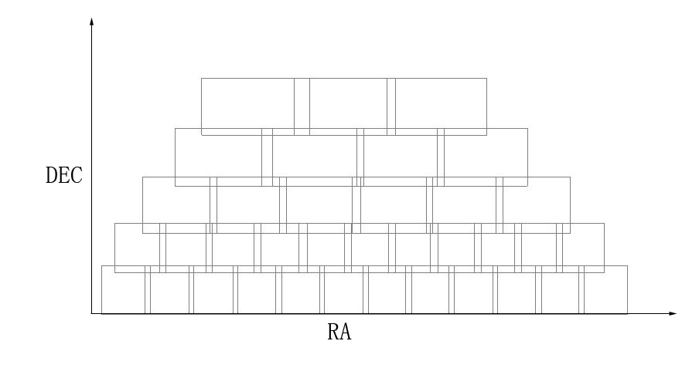

图 3 天区划分示意图

7 巡天策略

（1）覆盖范围： DEC+-50°（光谱成像巡天）DEC：-52.5°- +72.5°（多色成像巡天，望远镜指向摆动的最大角度）；

（2）大面积多色成像巡天，每次曝光100s（或者中高银纬（|b|>20° && |beta|>15°）130s曝光），优先满足2次观测，达到2次观测后进行多次观测，观测次数限定最高到4次，大面积多色成像巡天对极深度巡天区域不进行观测；

（3）极深度巡天，每次曝光200s，优先满足7次观测，达到7次后即不在进行观测，观测区域只在限定的极深度观测区域内进行观测；

（4）光谱成像巡天，每次曝光200s，优先满足2次观测，达到2次观测后进行多次观测，观测次数限定最高到4次；

（5）巡天时间开始节点为2022年4月1日；

（6）巡天最长时间为6年，包括三种巡天模拟；

（7）按照规避的条件限制避开太阳、月亮、地球边缘；

（8）在望远镜限定的摆动范围内进行观测；

（9）对于光谱成像尽量避开银道面附近区域（|b|<20°），如果不能观测暂停观测；

（10）对于光谱成像尽量避开赤道面附近区域（|beta|<20°）,如果不能观测暂停观测；

（11）在寻找可观测天区中根据指向转动角度、是否与卫星运动方向一致、是否为连续区域等作为判定优先观测的条件；

（12）大面积多色成像巡天和极深度巡天在3年的时间里是穿插进行的，在策略中，指定了10个区域，每个区域都是以下列坐标为中心的圆形区域，下列坐标中最后两个坐标为反银心和银心的坐标，银心附近深度巡天的区域为半径为6.63°的圆形区域，其他都是半径为5.1°的圆形区域，这些区域的中心（赤道坐标：赤经，赤纬，后两个坐标为反银心和银心坐标）为{ 16, 33 }, { 28, -25 }, { 70, -30 }, { 170, -25 }, { 160, 40 }, { 210, 20 }, { 245, 35 }, { 320, -40 }, { 75.77, 28.93 }, { 266.48, -28.01 }，这些区域覆盖的总面积约为850口°。多色成像巡天与深度巡天是同时进行的，在巡天过程中，优先深度巡天进行，在模拟中，当深度巡天面积达任务目标时，就不在做深度巡天；

（13）光谱成像巡天是单独进行的，对于光谱巡天的安排只需满足深度要求即可；

（14）大面积多色成像巡天与极深度巡天同时进行，当两者均达到任务目标时，随即转换成光谱巡天，光谱巡天达到目标时停止。

8 规划结果与分析

8.1 大面积多色成像巡天单次曝光时间为100s并且考虑SAA区域影响结果与分析

图4是大面积多色成像巡天与极深度巡天模拟覆盖图，蓝色区域是避开黄道和银道的中高银纬的区域，浅蓝色为覆盖一次的区域，蓝色为覆盖两次以上的区域，淡紫色为深度巡天的区域（=200s的观测次数到达7次的区域）；紫色区域为黄道面银道面附近的区域，紫色为一次覆盖区域，粉紫色为两次以上覆盖的区域，粉色为深度巡天区域其中深色区域为深度巡天的区域（=200s的观测次数到达7次的区域），从图中可以看出几乎所有覆盖的区域都达到了2次覆盖以上。

根据统计用于大面积多色成像巡天以及极深度巡天的曝光次数为553321，所用时间2.87年，约为34个月，大面积多色巡天达到两次曝光的覆盖面积为27139口°，其中避开银道、黄道附近区域（|b|>20° && |beta|>15°）的覆盖的面积为15020口°，中高银纬（|b|>20°）区域的覆盖面积为18645口°，极深度巡天达到7次曝光的覆盖面积为802口°。

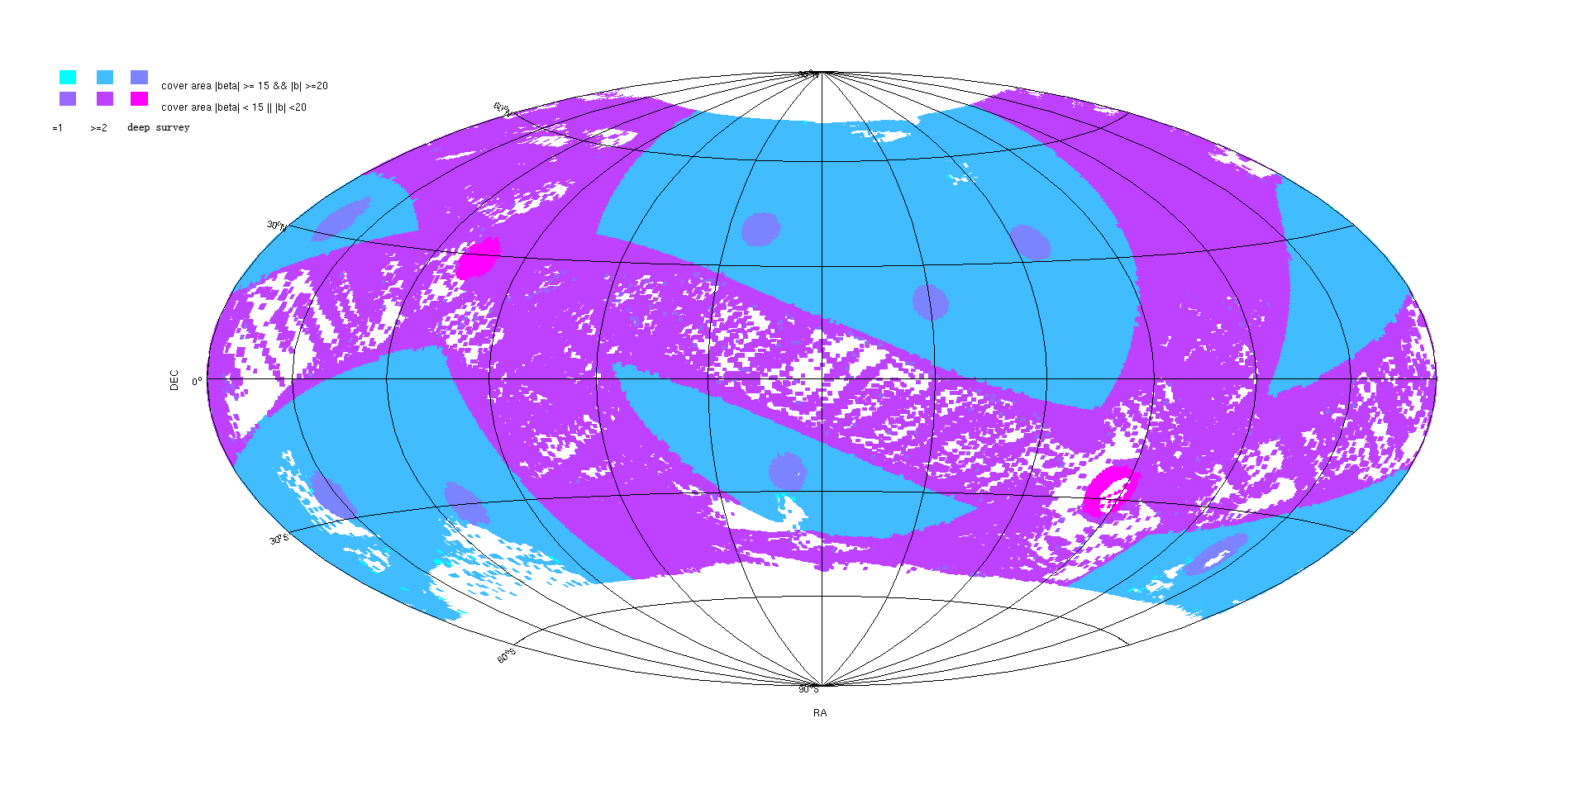

图4 大面积多色成像巡天与极深度巡天模拟覆盖图（考虑SAA）

图5是光谱成像巡天的模拟结果，该区域的范围是赤纬|DEC|<=50°并且银纬|b|>20°、黄纬|beta|>20°。浅蓝色表示曝光一次覆盖的区域，蓝色表示曝光两次及以上覆盖的区域，达到两次及上覆盖的天区面积为10002口°，完成这一任务所需要的时间为2.89年，约34个月。

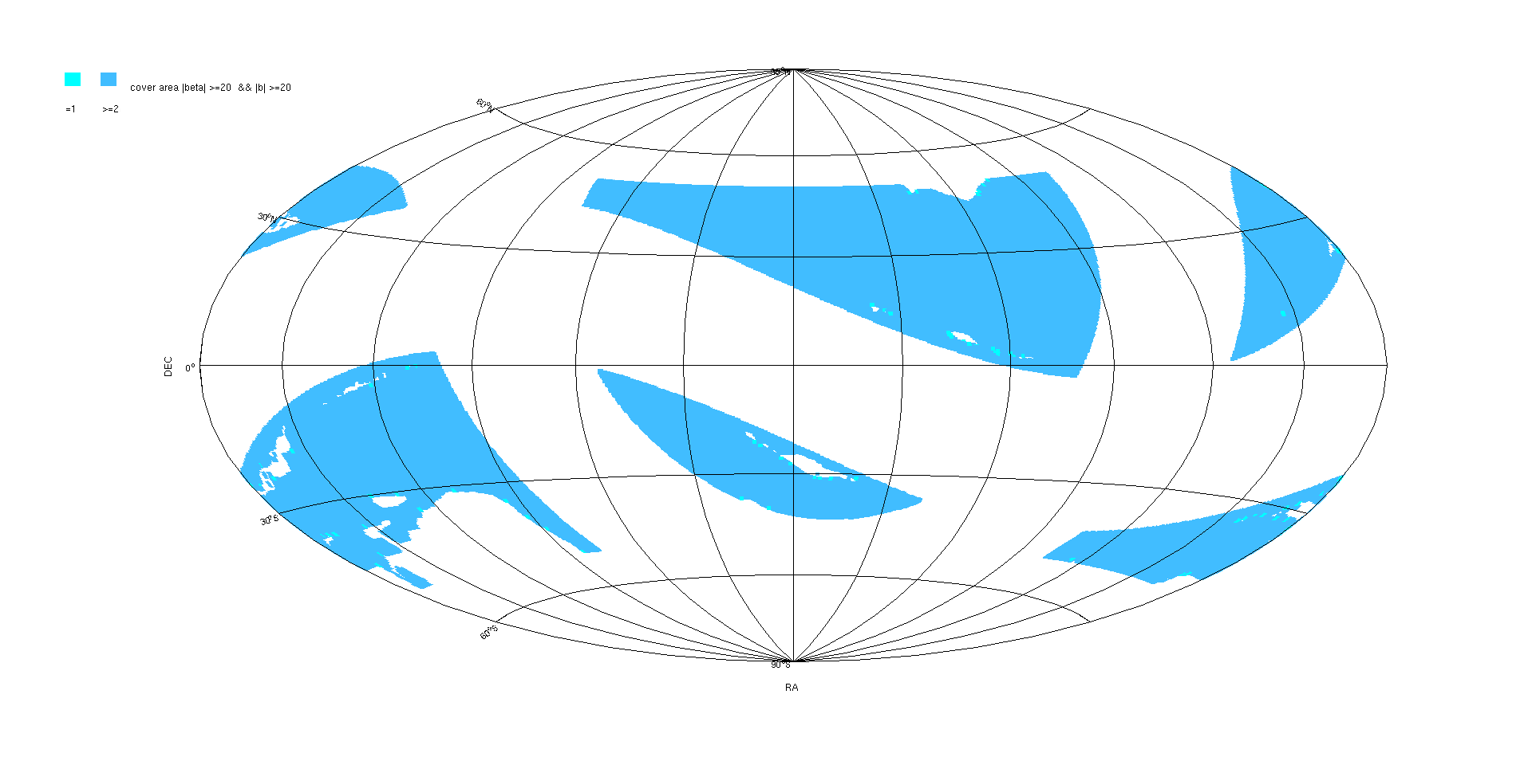

图5 光谱成像巡天的模拟结果（考虑SAA）

图6 是对巡天覆盖的面积随着时间变化的统计。以黑色实线为界，左边是大面积多色成像巡天覆盖面积随时间的变化，右边是光谱成像巡天随时间的变化，其中红色实线表示曝光两次及以上覆盖的面积变化，紫色实线表示中高银纬（|b|>20°）曝光两次及以上的覆盖面积变化，绿色实线表示避开黄道、银道附近区域（|b|>20°&& |beta|>15°）曝光两次及以上的覆盖面积变化。从该图中可以看出完成巡天任务所需要时间为5.67年。

图7是深度巡天覆盖面积随时间变化的统计，该曲线可以看出随着深度巡天逐渐将目标区域覆盖，巡天面积的增速逐渐变缓。从图6和图7中可以看出，大面积多色成像巡天先于极深度巡天完成任务目标。

图8是对每天望远镜运行时间的统计，红色为大面积多色巡天和极深度巡天阶段的望远镜运行时间的统计，蓝色为光谱成像巡天阶段望远镜运行时间的统计，由于光谱成像巡天只拍摄中高银纬区域的天区，所以运行时间会明显少于前者。图9是对曝光次数的随时间变化的统计，总的曝光次数为781472，黑色虚线左侧为大面积多色成像巡天和极深度巡天阶段到曝光次数统计，黑色虚线右侧为光谱巡天阶段曝光次数统计，可以看出光谱巡天阶段的增速明显减少。

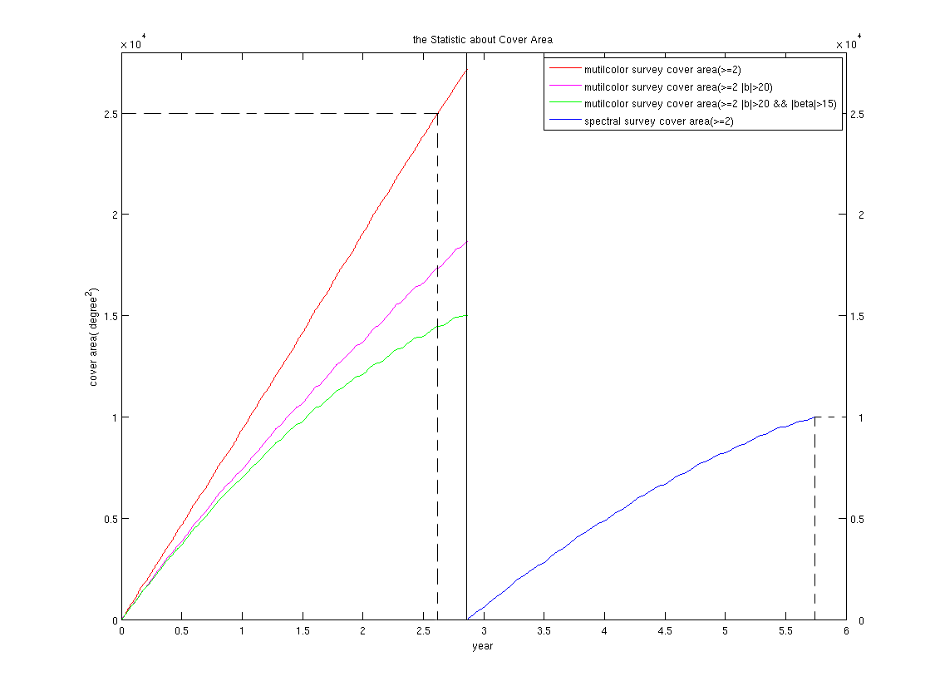

图6 大面积多色成像巡天和光谱巡天随时间变化的覆盖统计（考虑SAA）

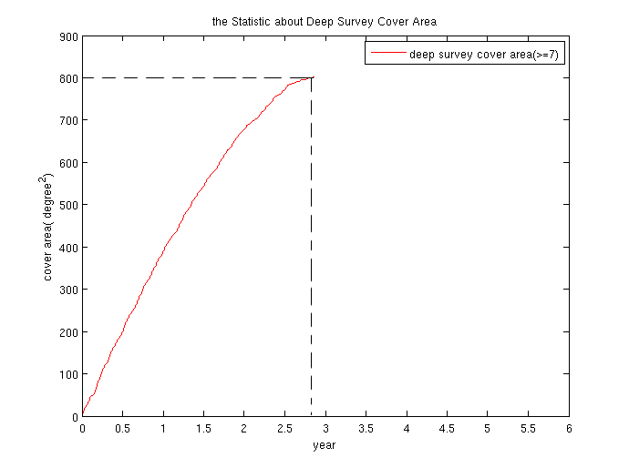

图7深度巡天覆盖面积随时间变化的统计（考虑SAA）

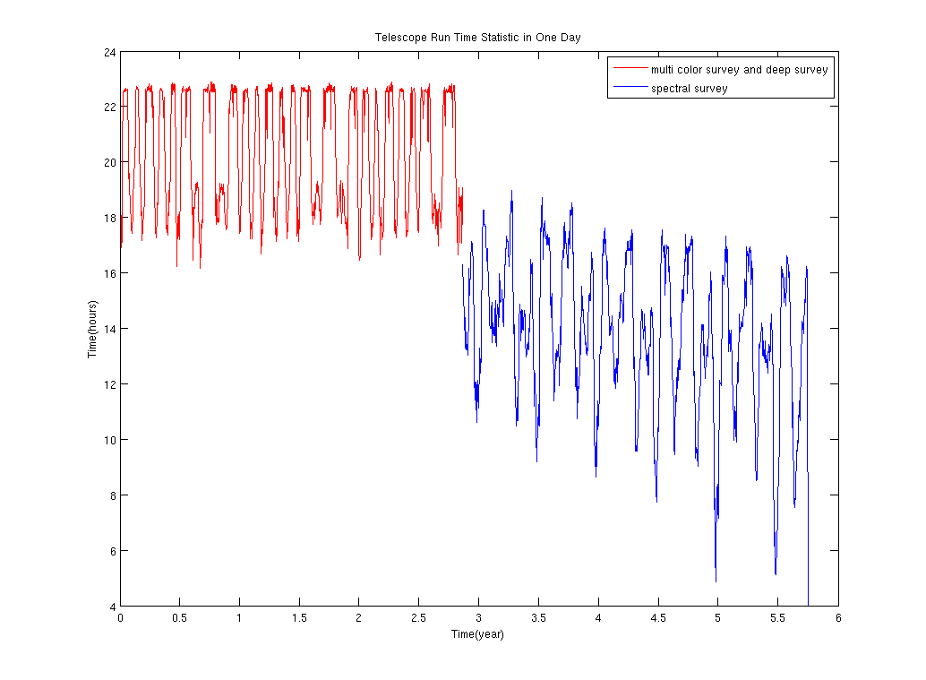

图8 望远镜运行时间统计（考虑SAA）

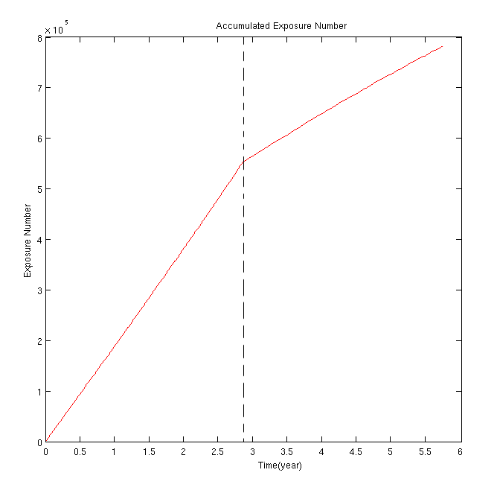

图9 望远镜累计曝光次数统计（考虑SAA）

图10是对侧摆角度的统计。横坐标是侧摆的角度，负值表示向左侧摆动，即向北半球的方向摆动，正值则相反。纵坐标是按照1°为单位的统计，是对统计的次数取得对数。从该图中可以看出摆角在较大摆动角度区域内比较集中。

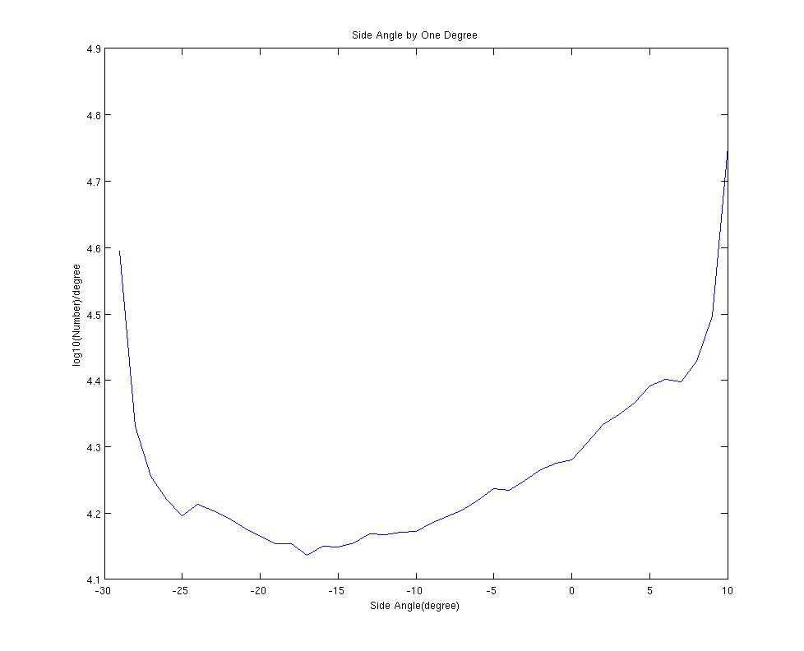

图 10 侧摆角度统计（考虑SAA）

8.2大面积多色成像巡天单次曝光时间为100s没有考虑SAA区域影响结果与分析

图11是大面积多色成像巡天与极深度巡天模拟覆盖图，蓝色区域是避开黄道和银道的中高银纬的区域，浅蓝色为覆盖一次的区域，蓝色为覆盖两次以上的区域，淡紫色为深度巡天的区域（=200s的观测次数到达7次的区域）；紫色区域为黄道面银道面附近的区域，紫色为一次覆盖区域，粉紫色为两次以上覆盖的区域，粉色为深度巡天区域其中深色区域为深度巡天的区域（=200s的观测次数到达7次的区域），从图中可以看出几乎所有覆盖的区域都达到了2次覆盖以上。

根据统计用于大面积多色成像巡天以及极深度巡天的曝光次数为503053，所用时间2.47年，约为30个月，大面积多色巡天达到两次曝光的覆盖面积为25034口°，其中避开银道、黄道附近区域（|b|>20° && |beta|>15°）的覆盖的面积为14481口°，中高银纬（|b|>20°）区域的覆盖面积为17343口°，极深度巡天达到7次曝光的覆盖面积为802口°。

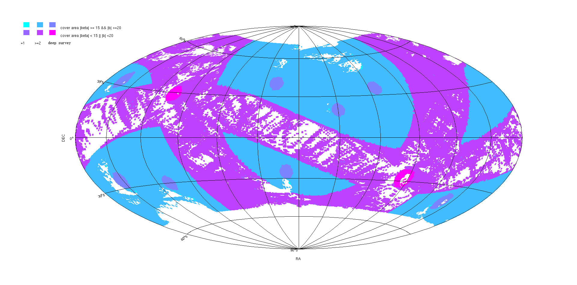

图11大面积多色成像巡天与极深度巡天模拟覆盖图（没有考虑SAA）

图12是光谱成像巡天的模拟结果，该区域的范围是赤纬|DEC|<=50°并且银纬|b|>20°、黄纬|beta|>20°。浅蓝色表示曝光一次覆盖的区域，蓝色表示曝光两次及以上覆盖的区域，达到两次及上覆盖的天区面积为10002口°，完成这一任务所需要的时间为2.68年，约32个月。

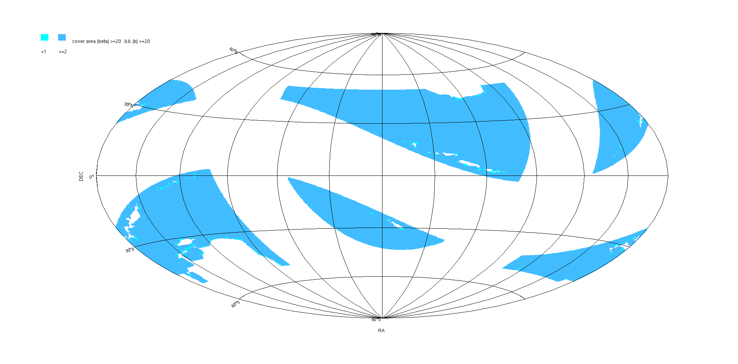

图12 光谱成像巡天的模拟结果（没有考虑SAA）

图13 是对巡天覆盖的面积随着时间变化的统计。以黑色实线为界，左边是大面积多色成像巡天覆盖面积随时间的变化，右边是光谱成像巡天随时间的变化，其中红色实线表示曝光两次及以上覆盖的面积变化，紫色实线表示中高银纬（|b|>20°）曝光两次及以上的覆盖面积变化，绿色实线表示避开黄道、银道附近区域（|b|>20°&& |beta|>15°）曝光两次及以上的覆盖面积变化。从该图中可以看出完成巡天任务所需要时间为5.15年。

图14是深度巡天覆盖面积随时间变化的统计，该曲线可以看出随着深度巡天逐渐将目标区域覆盖，巡天面积的增速逐渐变缓。从图13和图14中可以看出，大面积多色成像巡天与极深度巡天几乎同一时期完成任务目标。

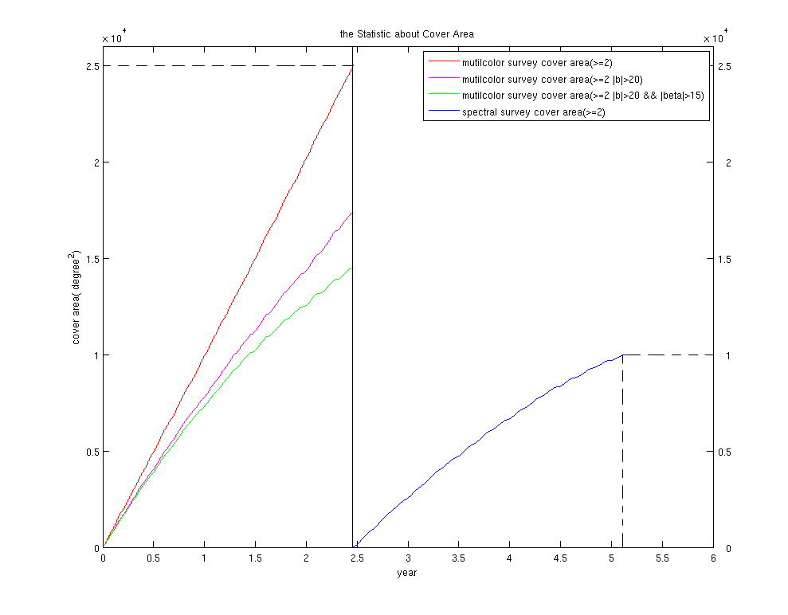

图13 大面积多色成像巡天和光谱巡天随时间变化的覆盖统计（没有考虑SAA）

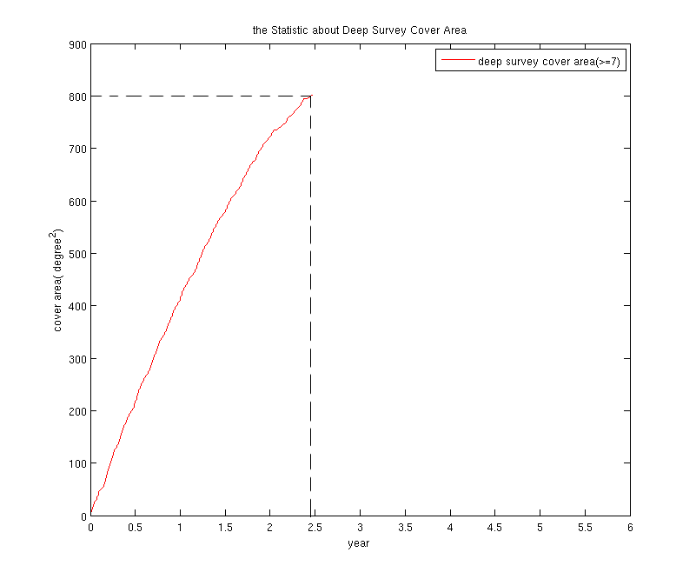

图14深度巡天覆盖面积随时间变化的统计（没有考虑SAA）

图15是对每天望远镜运行时间的统计，红色为大面积多色巡天和极深度巡天阶段的望远镜运行时间的统计，蓝色为光谱成像巡天阶段望远镜运行时间的统计，由于光谱成像巡天只拍摄中高银纬区域的天区，所以运行时间会明显少于前者。图16是对曝光次数的随时间变化的统计，总的曝光次数为727731，黑色虚线左侧为大面积多色成像巡天和极深度巡天阶段到曝光次数统计，黑色虚线右侧为光谱巡天阶段曝光次数统计，可以看出光谱巡天阶段的增速明显减少。

图17是对侧摆角度的统计。横坐标是侧摆的角度，负值表示向左侧摆动，即向北半球的方向摆动，正值则相反。纵坐标是按照1°为单位的统计，是对统计的次数取得对数。从该图中可以看出摆角在较大摆动角度区域内比较集中。

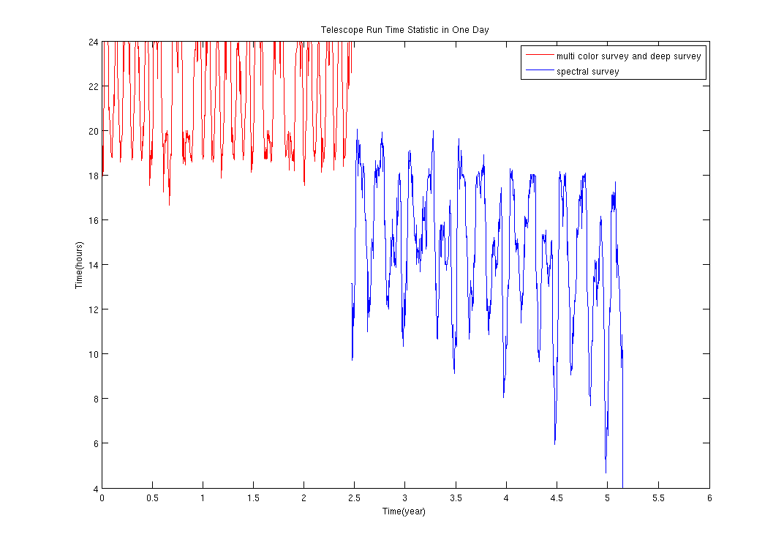

图15望远镜运行时间统计（没有考虑SAA）

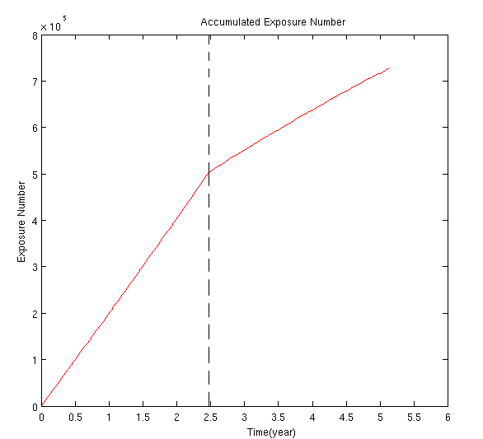

图16 望远镜累计曝光次数统计（没有考虑SAA）

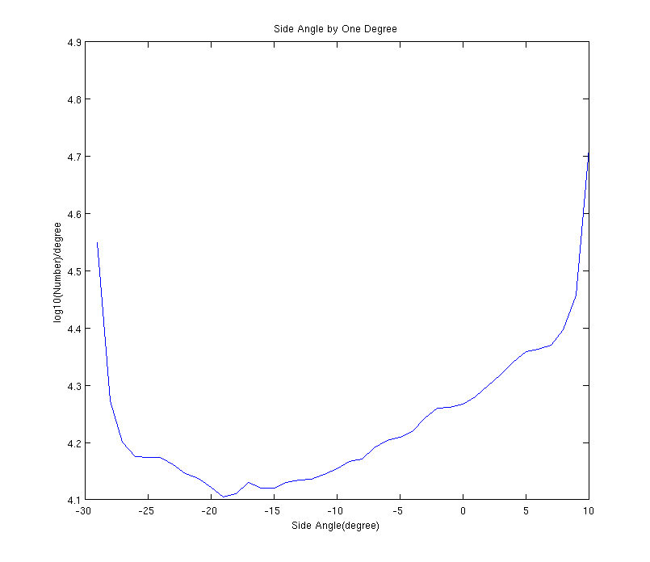

图 17 侧摆角度统计（没有考虑SAA）

8.3大面积多色成像巡天单次曝光时间为130s并且考虑SAA区域影响结果与分析

通过8.1和8.2的结果可以看出6年的巡天时间能够完成任务书中的巡天目标，并且还有一定的余量时间。为了能够更好的利用设备完成科学目标，需要加大了对中高银纬的巡天力度，根据计算当曝光时间为130s，两次曝光，可见光部分对于星系的探测能力与Euclid项目相当。在这里对巡天策略稍加调整，调整如下：

对于中高银纬、中高黄纬区域（|b|>20°&& |beta|>15°），曝光次数少于2次的任务执行时，单次曝光时间改为130s，达到2次及以上的中高银纬区域以及其他区域（除深度巡天区域外）单次曝光时间均为100s。

图18是大面积多色成像巡天与极深度巡天模拟覆盖图，蓝色区域是避开黄道和银道的中高银纬的区域，浅蓝色为覆盖一次的区域，蓝色为覆盖两次以上的区域，淡紫色为深度巡天的区域（=200s的观测次数到达7次的区域）；紫色区域为黄道面银道面附近的区域，紫色为一次覆盖区域，粉紫色为两次以上覆盖的区域，粉色为深度巡天区域其中深色区域为深度巡天的区域（=200s的观测次数到达7次的区域），从图中可以看出几乎所有覆盖的区域都达到了2次覆盖以上。

根据统计用于大面积多色成像巡天以及极深度巡天的曝光次数为514651，所用时间2.96年，约为36个月，大面积多色巡天达到两次曝光的覆盖面积为25448口°，其中避开银道、黄道附近区域（|b|>20° && |beta|>15°）的覆盖的面积为13990口°，中高银纬（|b|>20°）区域的覆盖面积为17104口°，极深度巡天达到7次曝光的覆盖面积为802口°。

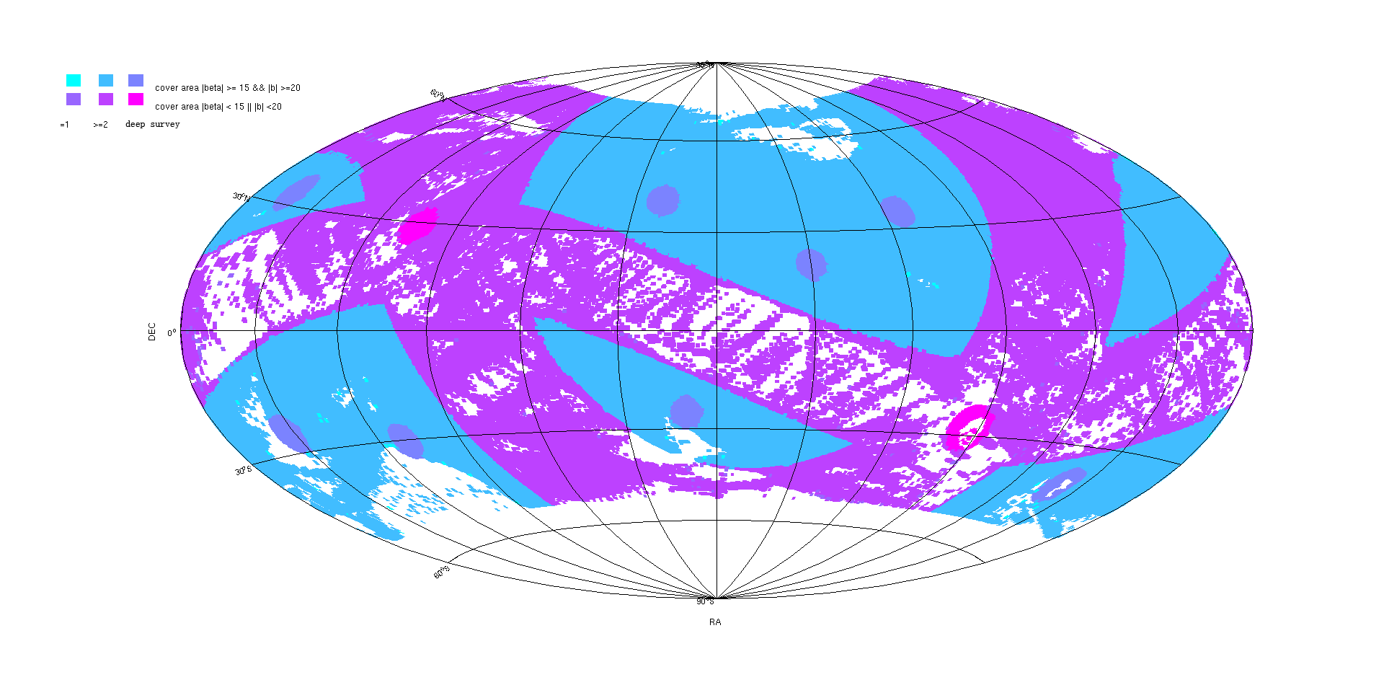

图18大面积多色成像巡天与极深度巡天模拟覆盖图（130s）

图19是光谱成像巡天的模拟结果，该区域的范围是赤纬|DEC|<=50°并且银纬|b|>20°、黄纬|beta|>20°。浅蓝色表示曝光一次覆盖的区域，蓝色表示曝光两次及以上覆盖的区域，达到两次及上覆盖的天区面积为10002口°，完成这一任务所需要的时间为2.91年，约35个月。

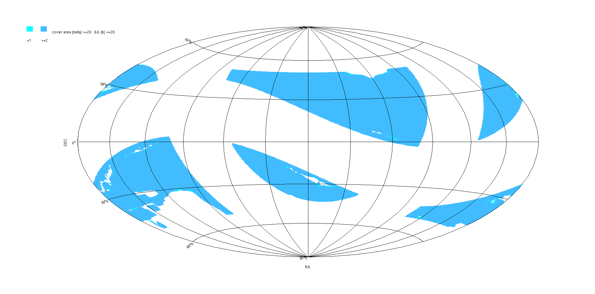

图19 光谱成像巡天的模拟结果（130s）

图20 是对巡天覆盖的面积随着时间变化的统计。以黑色实线为界，左边是大面积多色成像巡天覆盖面积随时间的变化，右边是光谱成像巡天随时间的变化，其中红色实线表示曝光两次及以上覆盖的面积变化，紫色实线表示中高银纬（|b|>20°）曝光两次及以上的覆盖面积变化，绿色实线表示避开黄道、银道附近区域（|b|>20°&& |beta|>15°）曝光两次及以上的覆盖面积变化。从该图中可以看出完成巡天任务所需要时间为5.87年。

图21是深度巡天覆盖面积随时间变化的统计，该曲线可以看出随着深度巡天逐渐将目标区域覆盖，巡天面积的增速逐渐变缓。从图20和图21中可以看出，大面积多色成像巡天先于极深度巡天完成任务目标。

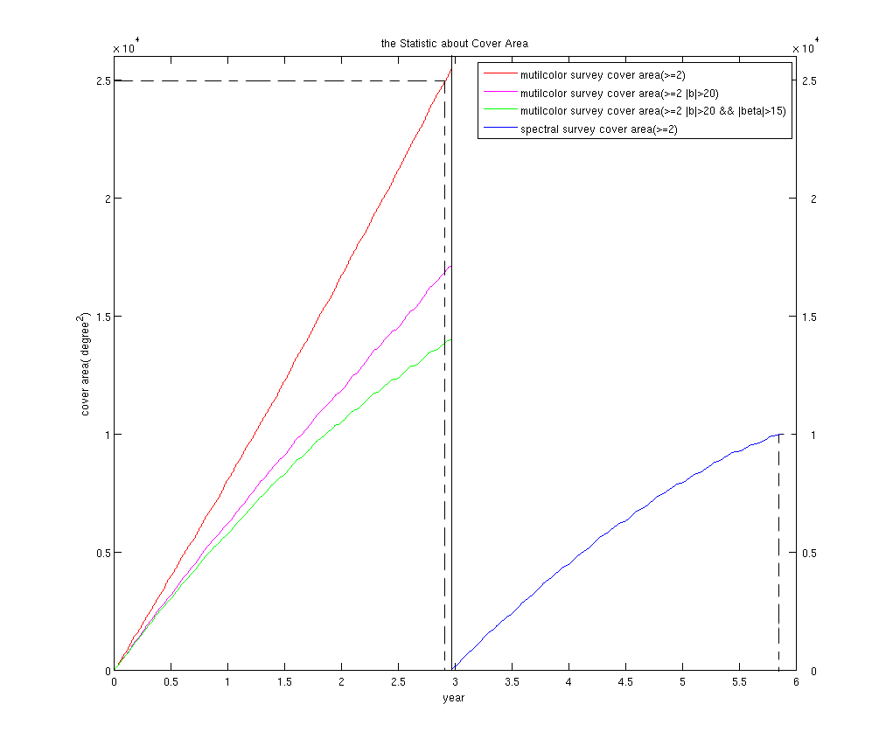

图20 大面积多色成像巡天和光谱巡天随时间变化的覆盖统计（130s）

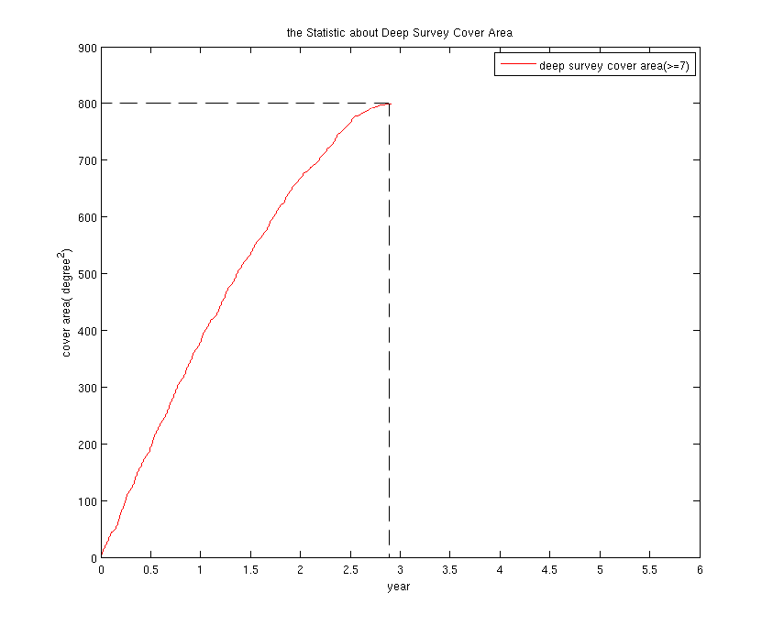

图21深度巡天覆盖面积随时间变化的统计（130s）

图22是对每天望远镜运行时间的统计，红色为大面积多色巡天和极深度巡天阶段的望远镜运行时间的统计，蓝色为光谱成像巡天阶段望远镜运行时间的统计，由于光谱成像巡天只拍摄中高银纬区域的天区，所以运行时间会明显少于前者。图23是对曝光次数的随时间变化的统计，总的曝光次数为743459，黑色虚线左侧为大面积多色成像巡天和极深度巡天阶段到曝光次数统计，黑色虚线右侧为光谱巡天阶段曝光次数统计，可以看出光谱巡天阶段的增速明显减少。

图24是对侧摆角度的统计。横坐标是侧摆的角度，负值表示向左侧摆动，即向北半球的方向摆动，正值则相反。纵坐标是按照1°为单位的统计，是对统计的次数取得对数。从该图中可以看出摆角在较大摆动角度区域内比较集中。

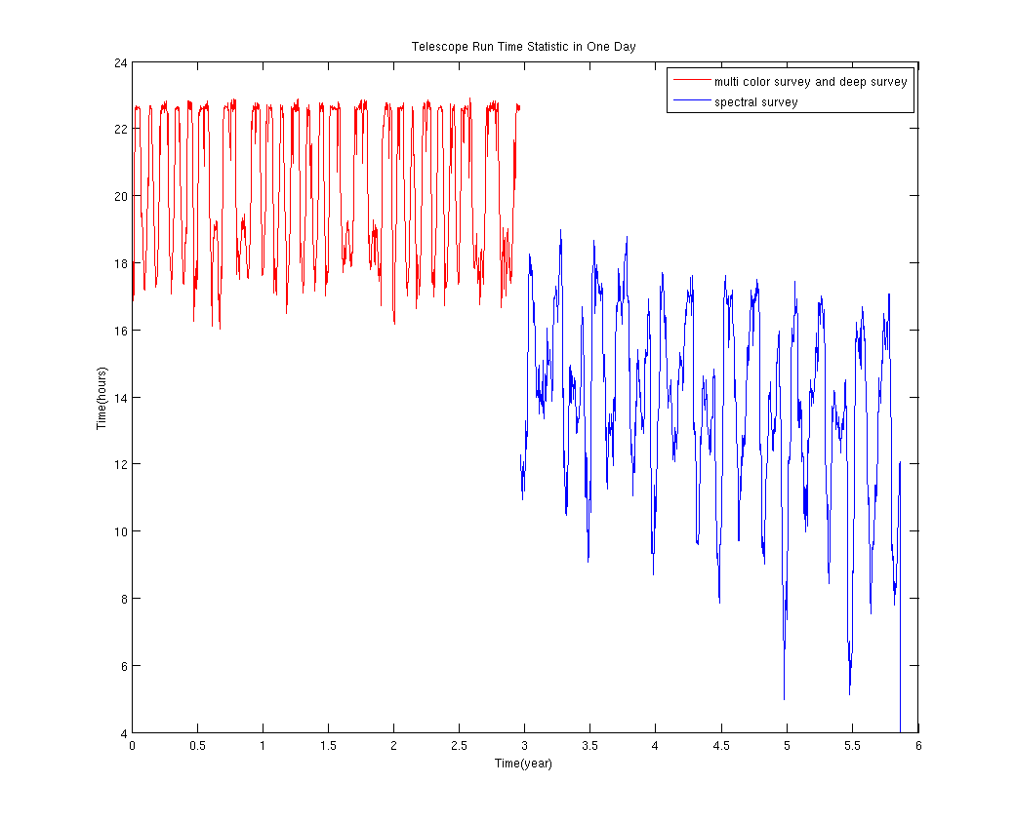

图22望远镜运行时间统计（130s）

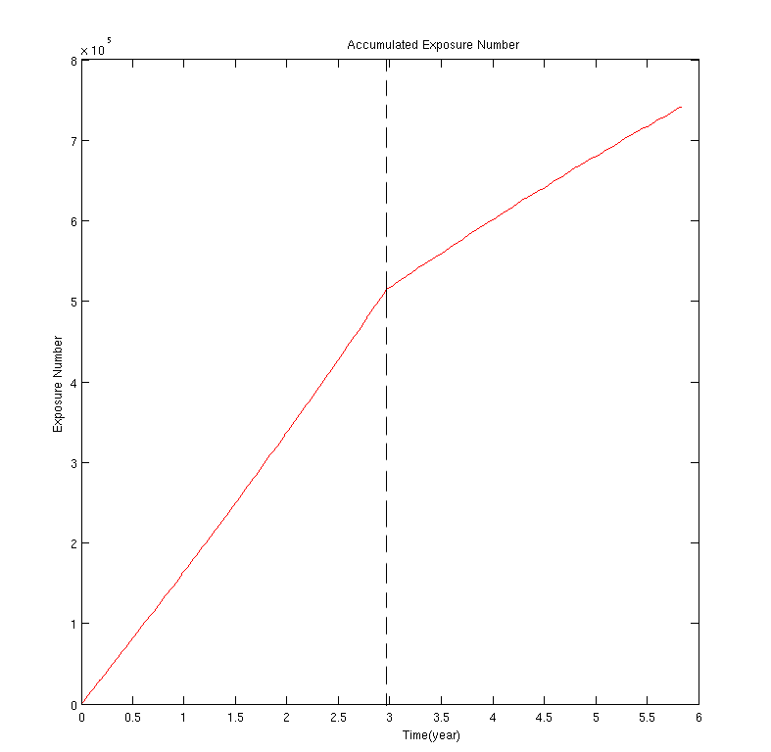

图 23望远镜累计曝光次数统计（130s）

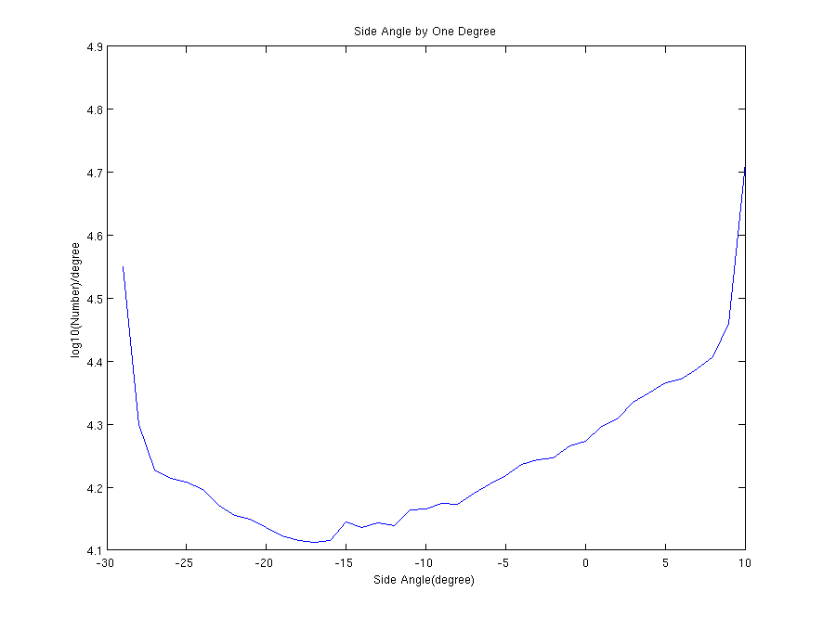

图 24 侧摆角度统计（130s）

18.4 三种观测策略对比

表1将三种观测策略进行详细对比

表1不同观测策略结果对比

|  |  |  |  |  |  |  |  |  |  |  |
| --- | --- | --- | --- | --- | --- | --- | --- | --- | --- | --- |
|  | 曝光次数 | 完成任务所需要时间（年） | 大面积巡天覆盖面积（>=2次曝光，三年，口°） | 大面积巡天中高银纬、中高黄纬覆盖面积（|b|>20°，|beta）15°，>=2次曝光） | 大面积巡天达到25000口°所需时间（年） | 深度巡天达到800口°所需时间（年） | 光谱巡天达到10000口°所需要的时间（年） | 大面积望远镜每天工作时间（h） | 最长连续工作时间（包含调整时间，每次30s） | 最长连续曝光次数 |
| 大面积多色巡天单次曝光100s考虑SAA影响 | 781472 | 5.67 | 27139 | 15020 | 2.62 | 2.82 | 2.89 | 大面积多色成像及极深度巡天：16-23  光谱巡天：5-19 | 53390s(14.8h)  曝光373次 | 394次  ( 曝光时间53220s) |
| 大面积多色巡天单次曝光100s没有考虑SAA影响 | 727731 | 5.15 | 25034 | 14481 | 2.47 | 2.46 | 2.68 | 大面积多色成像及极深度巡天：16-24  光谱巡天：4-21 | 1783530s（20.64天）曝光12751次 | 12751次  ( 曝光时间1783530s) |
| 大面积多色巡天中高银纬、中高黄纬单次曝光130s考虑SAA影响 | 743459 | 5.87 | 25448 | 13990 | 2.92 | 2.92 | 2.91 | 大面积多色成像及极深度巡天：16-23  光谱巡天：5-19 | 53330s(14.8h)  曝光336次 | 366次  ( 曝光时间53120s) |

1.8.5对不能观测情况分析

下面是影响观测的几种情况：

a：太阳影响观测

b：月亮影响观测

c：地球影响观测

d：遮光板影响观测

e：转动角度过大影响观测

f：超过最大允许观测次数停止该区域观测

g：落在极深度巡天区域而不进行观测

表2是对这几种情况所占比例的统计

方案A：大面积多色成像巡天单次曝光时间为100s，并且考虑SAA的方案，结果见1.8.1；

方案B：大面积多色成像巡天单次曝光时间为100s，没有考虑SAA的方案，结果见1.8.2；

方案C：大面积多色成像巡天中高银纬、中高黄纬单次曝光时间为130s，并且考虑SAA的方案，结果见1.8.3；

表2 对观测影响情况分析

|  |  |  |  |  |  |  |  |
| --- | --- | --- | --- | --- | --- | --- | --- |
|  | a | b | c | d | e | f | g |
| 方案A  大面积多色成像巡天及极深度巡天 | 0.8253 | 0.0513 | 0 | 0.000001 | 0.0001 | 0.0008 | 0.1226 |
| 方案A  光谱像巡 | 0.1687 | 0.0110 | 0 | 0.0002 | 0.0185 | 0.8018 | 0 |
| 方案B  大面积多色成像巡天及极深度巡天 | 0.8280 | 0.0497 | 0 | 0.000001 | 0.0001 | 0.0007 | 0.1215 |
| 方案B  光谱像巡 | 0.1625 | 0.0132 | 0 | 0.0001 | 0.0179 | 0.8036 | 0 |
| 方案C  大面积多色成像巡天及极深度巡天 | 0.8101 | 0.0528 | 0 | 0.000001 | 0.0001 | 0.0006 | 0.1364 |
| 方案C  光谱像巡 | 0.1638 | 0.0110 | 0 | 0.0002 | 0.0190 | 0.8060 | 0 |

光谱巡天由于天区面积较小，所以很多区域都能达到曝光次数的上限，去除这个因素，从上表可以看出太阳遮挡因素所占比例最大，其次为月亮的遮挡，几次统计，地球对观测的遮挡比例均为0。

参考文献

[1] ftp://ssd.jpl.nasa.gov/pub/eph/planets/ascii

[2] http://ephemeris.com/software.html